تقرير المقارنة الموسمية - التقرير السنوي (4 أرباع)

📊 ملخص المقارنة السنوية | Annual Comparison Summary
الاتجاه | Trend | الإجمالي السنوي | Yearly Total | Q1-2026 | Q2-2026 | Q3-2026 | Q4-2026 | المؤشر | Metric
↑↑ | 10 | 10 | 0 | 0 | 0 | إجمالي الحالات | Total Cases
↑↑ | 1 | 1 | 0 | 0 | 0 | السريرية | Clinical
↑↑ | 26 | 26 | 0 | 0 | 0 | الإدارية | Management
→ | 0 | 0 | 0 | 0 | 0 | العلاقاتية | Relational
↑↑ | 14 | 14 | 0 | 0 | 0 | منخفضة الخطورة | Low Severity
↑↑ | 12 | 12 | 0 | 0 | 0 | متوسطة الخطورة | Medium Severity
↑↑ | 1 | 1 | 0 | 0 | 0 | عالية الخطورة | High Severity
— | 0 | 0 | 0 | 0 | 0 | إجراءات وقائية | Prevention Actions
— | 0 | 0 | 0 | 0 | 0 | تفسيرات مقدمة | Explanations Submitted
— | 0 | 0 | 0 | 0 | 0 | حالات مفتوحة | Open Cases

🔷 مقارنة المجالات | Domain Comparison
الاتجاه | Trend | الإجمالي السنوي | Yearly | Q1-2026 | Q2-2026 | Q3-2026 | Q4-2026 | المجال | Domain
↑↑ | 1 | 1 | 0 | 0 | 0 | Clinical
↑↑ | 26 | 26 | 0 | 0 | 0 | Management
↑↑ | 27 | 27 | 0 | 0 | 0 | الإجمالي | Total

🔶 مقارنة الفئات | Category Comparison
الاتجاه | Trend | الإجمالي السنوي | Yearly | Q1-2026 | Q2-2026 | Q3-2026 | Q4-2026 | الفئة | Category
↑↑ | 1 | 1 | 0 | 0 | 0 | Clinical - Quality of Care
↑↑ | 12 | 12 | 0 | 0 | 0 | Management - Environment
↑↑ | 14 | 14 | 0 | 0 | 0 | Management - Institutional Processes
↑↑ | 27 | 27 | 0 | 0 | 0 | الإجمالي | Total

🔸 مقارنة الفئات الفرعية | SubCategory Comparison
الاتجاه | Trend | الإجمالي السنوي | Yearly | Q1-2026 | Q2-2026 | Q3-2026 | Q4-2026 | الفئة الفرعية | Subcategory
↑↑ | 9 | 9 | 0 | 0 | 0 | Environment - Accommodation
↑↑ | 3 | 3 | 0 | 0 | 0 | Environment - Security
↑↑ | 3 | 3 | 0 | 0 | 0 | Institutional Processes - Bureaucracy
↑↑ | 3 | 3 | 0 | 0 | 0 | Institutional Processes - Delay - Access
↑↑ | 8 | 8 | 0 | 0 | 0 | Institutional Processes - Delay - General
↑↑ | 1 | 1 | 0 | 0 | 0 | Quality of Care - Examination & Monitoring
↑↑ | 27 | 27 | 0 | 0 | 0 | الإجمالي | Total

📊 التحليل البصري | Visual Analysis

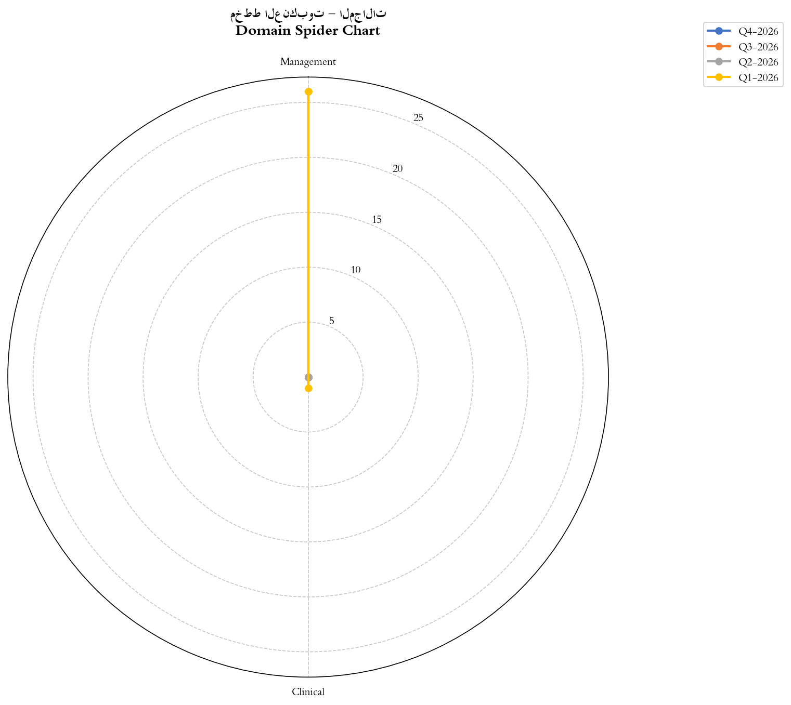
🕸️ مخطط العنكبوت - المجالات | Domain Spider Chart

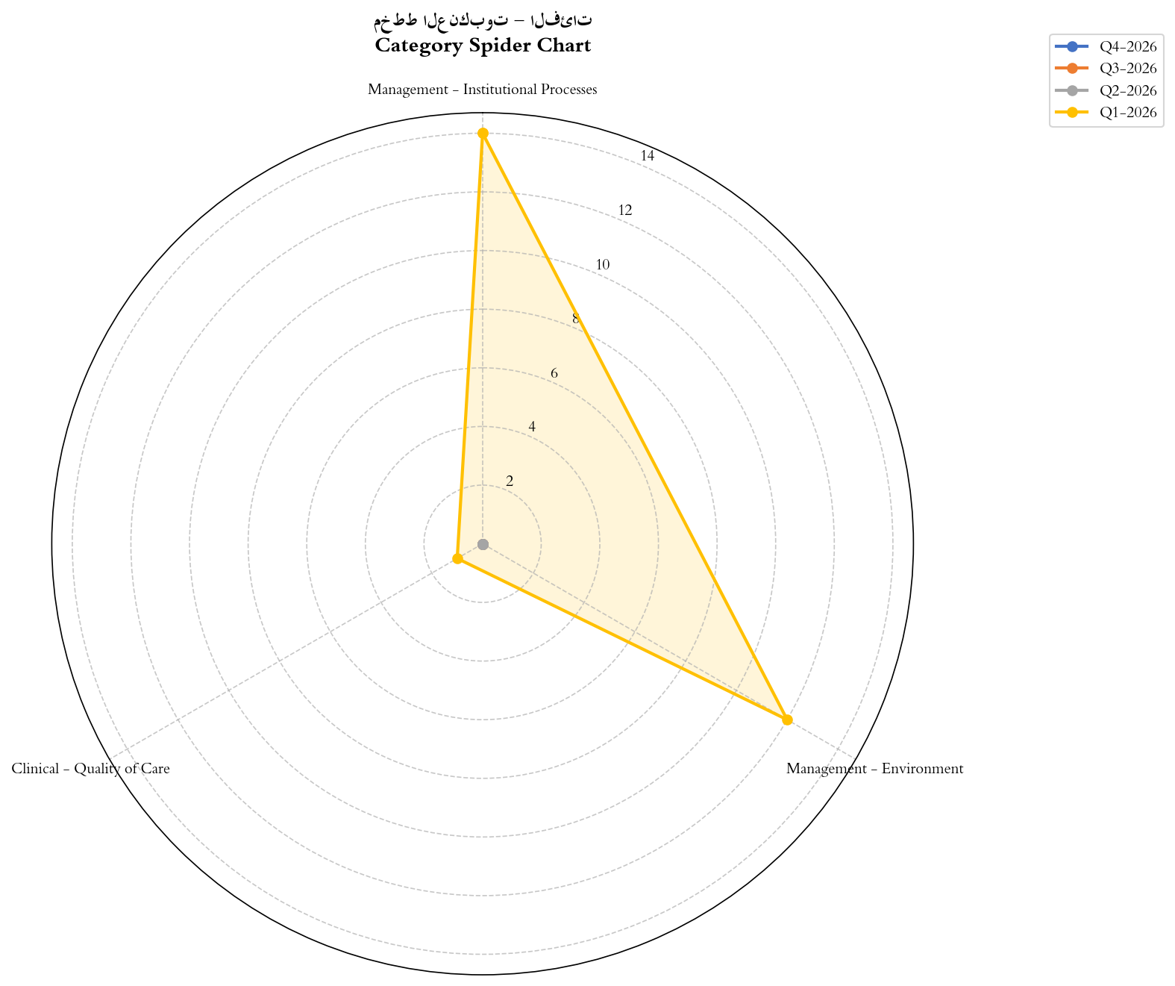
🕸️ مخطط العنكبوت - الفئات | Category Spider Chart

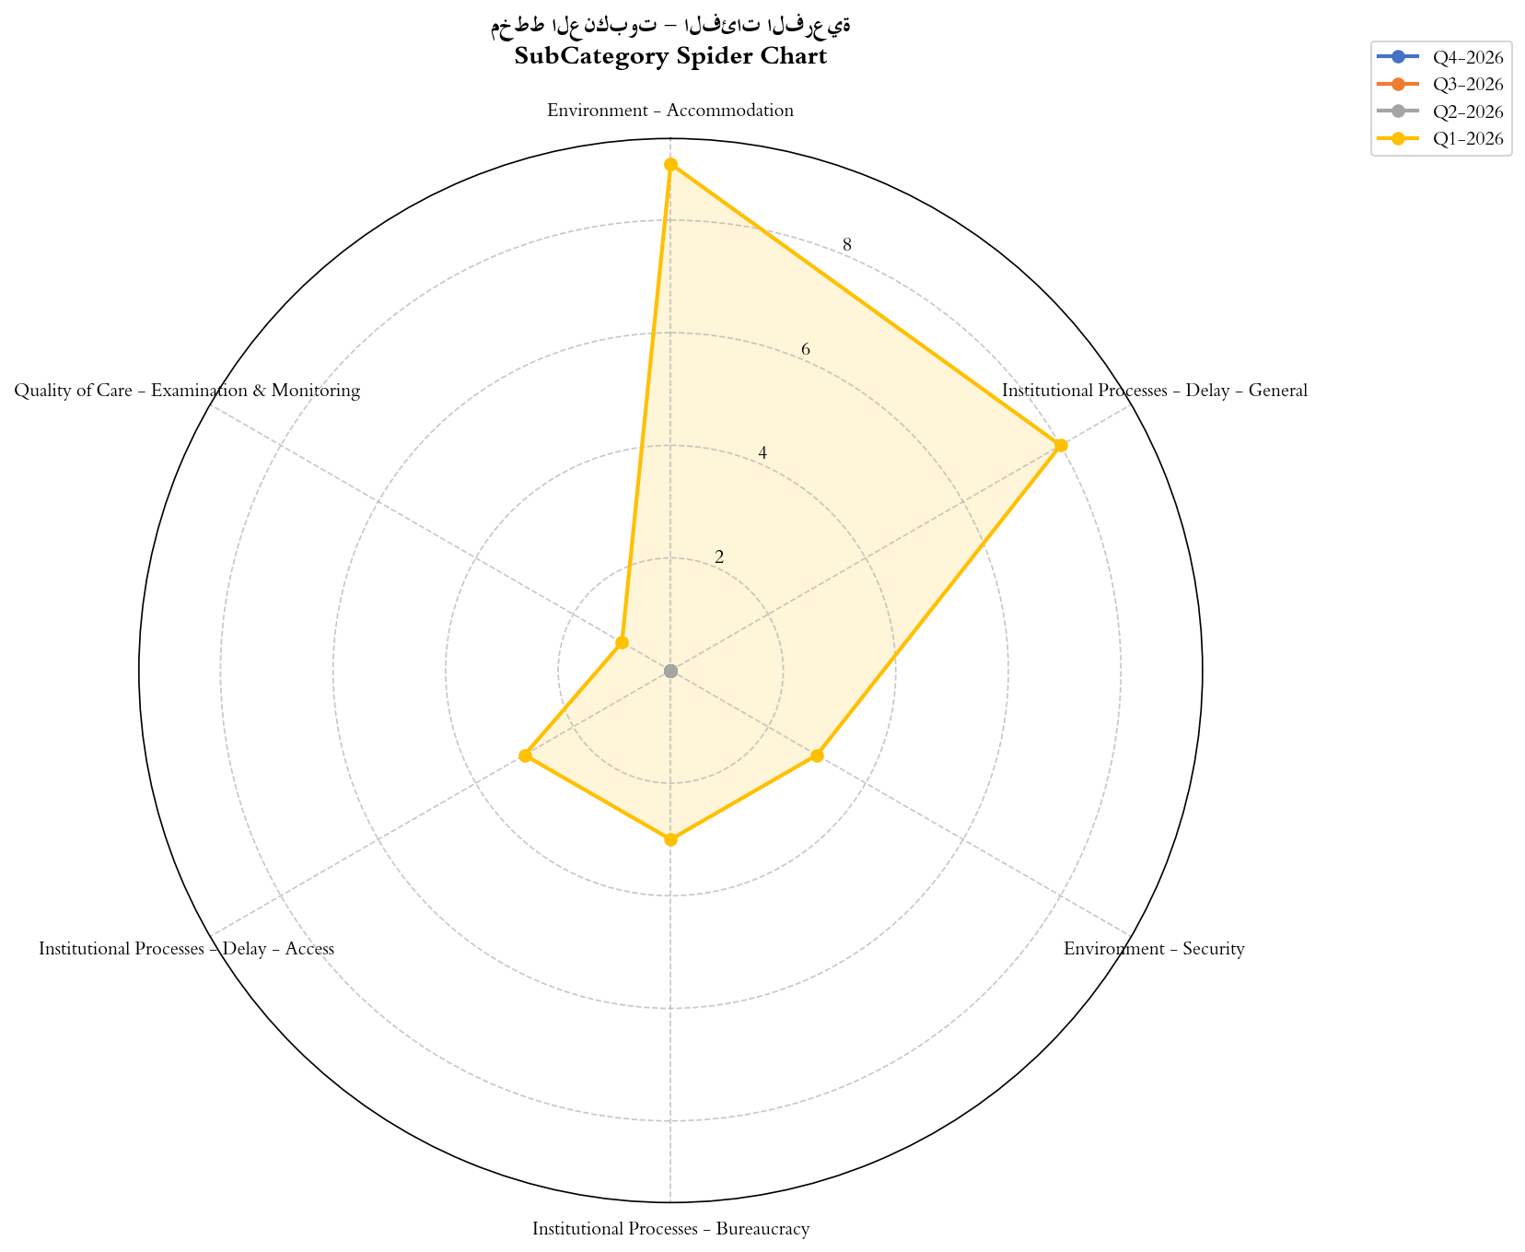
🕸️ مخطط العنكبوت - الفئات الفرعية | SubCategory Spider Chart

